Pripravite spletno stran z uporabo lastnosti za natančno nameščanje tekstovnih in grafičnih elementov na strani. Zahtevano spletno stran prikazuje spodnja slika. Navodilo najdete tudi na spletni strani <http://www.sedh.gr/tutorials/web_dev/XHTMLAssignments/default.htm> pod številko 6-2.

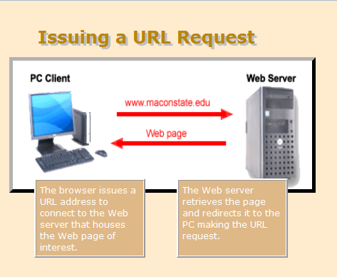

**Navodila**

1. Za oblikovanje uporabi vgrajene sloge.
   * Telo dokumenta ima margin 15 pikslov. Privzeta pisava za stran je Verdana. Barva ozadja je BlanchedAlmond.
   * Naslov strani se nahaja znotraj škatle, ki je nameščena relativno. Širina škatle je 400 pikslov, višina škatle je 60 pikslov. Znotraj te škatle se nahajata še dve škatli, ki vsebujeta dve naslovni vrstici. Ti škatli sta nameščeni absolutno na tak način, da ustvarita padec sence. Pisava je poudarjena velika 18pt v barvah DarkGoldenrod in Silver.
   * Naslednja škatla vsebuje sliko in dve škatli s tekstom. Škatla je nameščena relativno, široka je 420 pikslov in visoka 180 pikslov, ima mejo oblike outset široko 5 pikslov. Slika napolni celo škatlo.
   * Škatli s tekstom prekrivata del slike. Široki sta 140 pikslov in visoki 95 pikslov. Meja je vrste ridge široka 3 piksle, tekst je oddaljen od robov škatle za 5 pikslov. Barva ozadja je BurlyWood, barva teksta je White. Tekst je velik 8pt in levo poravnan. Namestite ti škatli na lokacije kot je razvidno s slike.

**Koda, ki določa razporeditev**

<div id="Title">

<div id="Title1">Issuing a URL Request</div>

<div id="Title2">Issuing a URL Request</div>

</div>

<div id="Container">

<img src="Backdrop.gif" alt="Backdrop"/>

<div id="Text1">

The browser issues a URL address to connect to the Web

server that houses the Web page of interest.

</div>

<div id="Text2">

The Web server retrieves the page and redirects it to

the PC making the URL request.

</div>

</div>

**Slika:**

